威坪镇中初三自然科学复习卷（问卷） 2006-4-14
可能用到的相对原子质量：H-1；O-16；S-32；Ba-137；Cl-35.5。
一、选择题（4分×6=24分）
1、某学生设计了一个研究阳光是否对大豆发芽存在影响的实验。在A和B两个花盆中种植了大豆，并对阳光、温度和水加以控制（见表）。对此正确的评价是（ ）
A、两个花盆都应该放置在阳光下
花盆 | 阳光 | 温度 | 水分
A | 阳光下 | 20℃ | 充足
B | 暗室中 | 20℃ | 缺乏
B、两个花盆的温度都应维持在10℃
C、两个花盆都应保证充足的水分
D、两个花盆都应该放置在暗室中
2、据报载，2005年3月共有8名志愿者接种了爱滋病疫苗，中国首次开展爱滋病疫苗临床研究，标志着中国在这一研究领域已与国际同步。下列对爱滋病说明中错误的是（ ）
A．爱滋病的全称是获得性免疫缺陷综合症，病原体是病毒，属于真核生物
B．接种爱滋病疫苗而使人体产生相应的抗体，获得对爱滋病的免疫，叫做人工免疫
C．爱滋病的传播途径有性传播、输血、吸毒、母婴传播等
D．爱滋病人免疫功能低下，出现严重的病原体感染和肿瘤等症状，最终导致死亡
3、下列物质中，属于碱的是（ ）
A．纯碱 B．烧碱 C．生石灰 D．碱式碳酸铜
4、目前生产自来水常用到氯气，氯气与水发生了如下反应：Cl₂+H₂O=HCl+HClO，HClO能消毒杀菌。下列说法正确的是（ ）
A．消毒杀菌后的自来水是纯净物 B．氯气与水的反应是复分解反应
C．HClO中氯元素的化合价为＋2 D．可用硝酸银溶液来鉴别自来水和纯净水
5．“跳远”是一项常见的体育运动。跳远运动员在比赛中都是先助跑一段距离后才起跳，这样做（ ）
A．增大了跳远运动员的惯性 B．减小了跳远运动员的惯性
C．增大了跳远运动员的动能 D．减小了跳远运动员的动能
6．
二、选择题（3分×16=48分）
7、在夏季中午光照最强的情况下，绿色植物的光合作用强度略有下降，即呈现出“光合午休”现象，其原因是 （ ）
A．温度过度，酶的活性下降
B．气孔关闭，蒸腾作用下降，矿质元素的运输受阻
C．气孔关闭，光合作用的原料CO₂的摄入量缺少
D．温度过高，蒸腾作用失水过多，光合作用的原料H₂O缺少
8、杭州西湖是一个湖泊生态系统，下列有关叙述正确的是（ ）
A、西湖中的主要生产者是浮游植物和浮游动物
B、生活在西湖中的所有藻类构成了一个生物群落
C、西湖中的细菌和真菌属于分解者
D、如果极少量含N、P的生活污水排入西湖必将导致其生态平衡的破坏
9、表中列出几种物质的熔点(在标准大气压下)：
物质名称 | 固态水银 | 金 | 铜 | 铁 | 钨 | 固态氢
熔点/○C | -38.8 | 1064 | 1083 | 1535 | 3410 | -259
据此判断以下说法中正确的是（ ）
A、铜球掉入铁水中不会熔化 B、在零下255○C时,氢是固态
C、水银温度计可测量零下40○C的气温 D、用钨制成的灯丝不易熔化
10、学校组织爬山比赛。同学们在山脚的某一地点同时出发，结果小乐和小强到达山顶。若想判断两人谁的爬山功率大，还需要测定的物理量是（ ）
A.爬山的时间 B.爬山的路程 C.两人的体重 D.山的高度
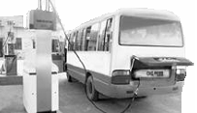
11、目前许多城市的公交客车上写有“CNG”（压缩天然气）这几个“洋字码”。CNG的使用，可以大大降低汽车尾气排放，减少空气污染，提高城市空气质量。下列关于CNG的成分正确的是（ ）
A、CH₃OH B、CH₄
C、CH₃COOH D、C₂H₅OH
12、
13、氢硫酸久置于空气中，产生淡黄色浑浊，反应的化学方程式为：2H₂S+O₂ =2H₂O+2S↓,
该变化不能说明的问题有（ ）
A、硫不溶于水 B、该反应属于置换反应
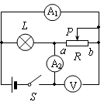
C、氧气具有氧化性 D、氢硫酸有酸性
14、如图所示，电源电压保持不变，闭合开关S，当滑动变阻器R的滑片P从中点向b端滑动的过程中（ ）
A、电压表的示数变大 B、.电流表A₁示数变小
C、.电流表A₂示数变大 D、.灯泡L的亮度不变
15、打捞江底的沉船，下面采取的措施，不合理的是（ ）
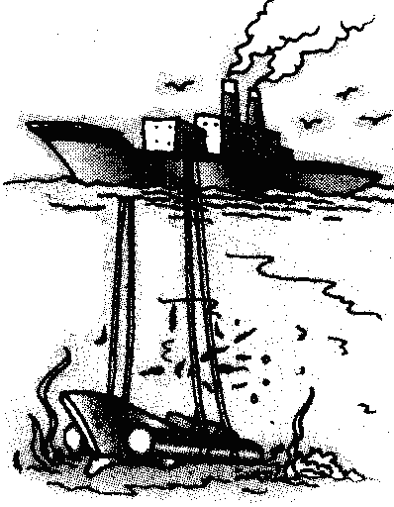
A、使沉船与水底淤泥尽量分离
B、使用费力的机械把沉船拉起来
C、清除船体中的泥沙，使船变轻
D、将浮筒与船绑在一起，再排出浮筒内的水
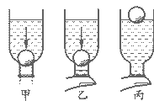
16、如图，取一个瓶口内径略小于乒乓球直径的雪碧瓶，去掉其底部，把一只乒乓球放到瓶口处，然后向瓶里注水，会发现水从瓶口流出，乒乓球不上浮。若用手指堵住瓶口，不久就可观察到乒乓球上浮起来。此实验说明了（ ）
A、大气存在压强
B、液体的压强与液体的密度和深度有关
C、浮力产生的原因
D、连通器原理
17、某同学用一定量的稀硫酸来做相关实验，实验后，将有关实验数据绘制成如下图象，其中正确的是（ ）
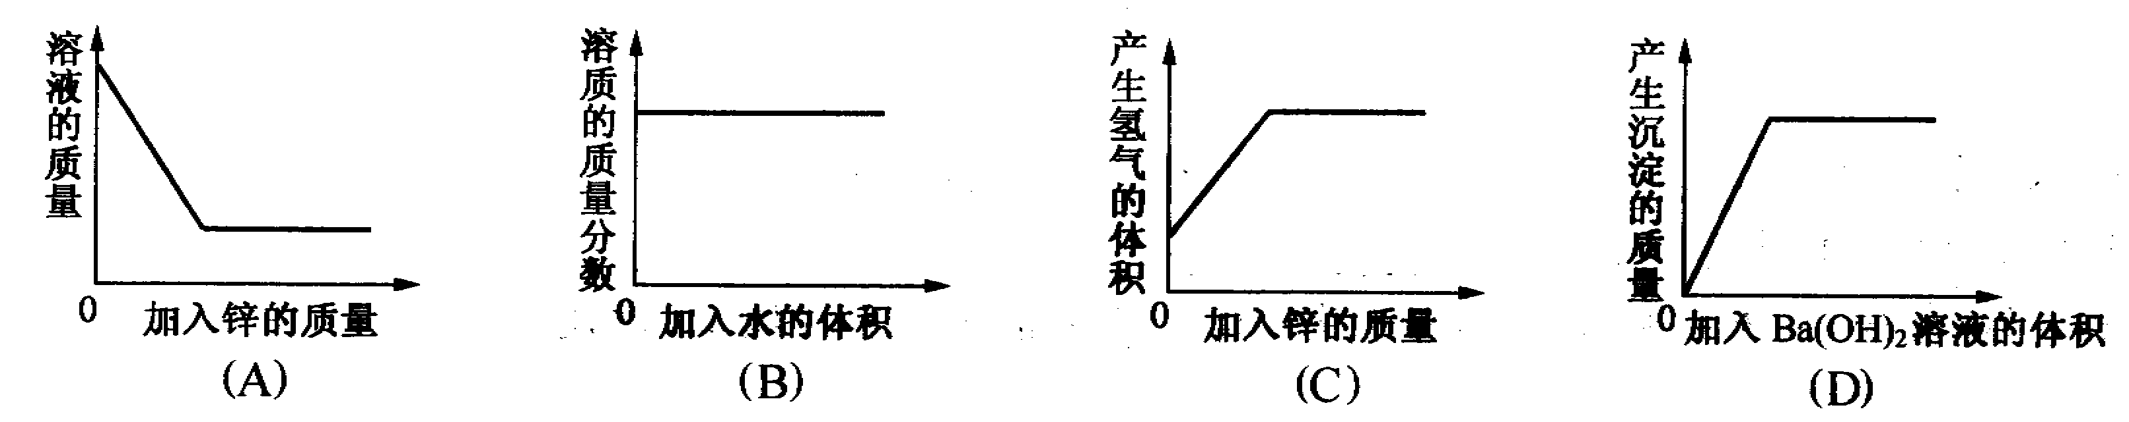
18、
19、
20、用高压锅煮粥，熄火后用冷水将锅冷却，拿去限压阀后打开锅盖，可以看到锅内的粥仍在沸腾，普通铝锅却看不到这样的现象。对此，下列说法中正确的是（ ）
Ａ、熄火后，锅内温度迅速降到100℃以下，但由于打开锅盖后气压降低，所以重新沸腾；
Ｂ、熄火时，锅内温度仍然高于100℃，即使不冷却、不拿去限压阀，粥也在沸腾；
Ｃ、熄火时，锅内温度仍然高于100℃，冷却后锅内气压比原来降低，所以重新沸腾；
Ｄ、粥的流动性差，不易降温。熄火后即使不浇冷水、不拿去限压阀，粥也要沸腾较长时间。
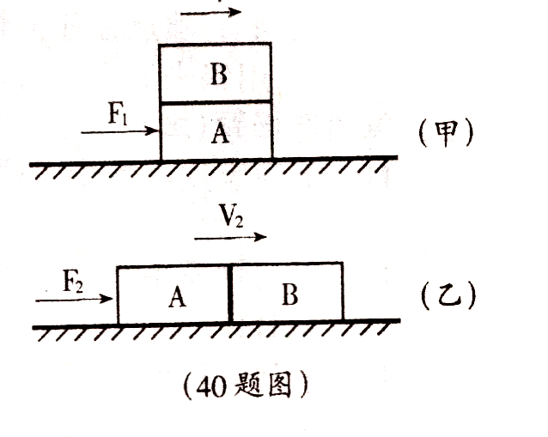
21、A、B是完全相同的两块木块。如图（甲）所示，将它们叠放在水平桌面上，用作用在A上的水平力F₁推它们以速度V₁=1m/s匀速直线运动，测得推力F₁=100N，若按图（乙）所示将它们靠着放在同样的水平桌面上，用作用在A上的水平力F₂推它们以速度V₂=2m/s匀速直线运动，则F₂的大小为（ ）
A、F₂=200N B、F₂=100N
C、100N＜F₂＜200N D、F₂＞200N
22、在一定条件下，反应物溶液中溶质质量分数越大，化学反应速率越快。现有100克溶质质量分数为30%的硫酸溶液，与过量的锌粉反应，为了减缓化学反应速率，而又不影响产生氢气的总质量，向该硫酸溶液中加入下列物质不能达到目的的是 （ ）
A、KCl溶液 B、Na₂CO₃溶液 C、水 D、BaCl₂溶液
三、填空题（共12分）
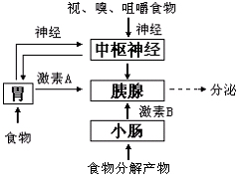
23、胰液分泌的调节是一个复杂的过程，右图为胰液分泌调节的示意图（部分）。请据图回答：
（1）人体在正常情况下，咀嚼食物引起胰液分泌的神经反射属于 。
（2）胰腺分泌_______含有多种消化酶。
（3）激素B通过 途径到达胰腺。

（4）当人体通过小肠吸收大量的葡萄糖时，胰腺的内分泌部将 ，加速血糖的分解。
24、（3分）据报道，全球有四个沙尘暴中心：澳大利亚、北美、非洲和亚洲中部。我国是沙尘暴的频发地区，来自黄土高原和内蒙古地区的沙尘暴多次袭击西北地区。我国北方地区再次遭遇强沙尘暴和浮尘天气。强烈的浮尘是传染疾病的罪魁祸首之一。据此回答：
（1）沙尘暴带来的病毒和病菌属于 ；(填“传染源”或“病原体”)
（2）在西部大开发中，实施“南水北调”工程，从生态因素分析，目的是改善西部生态环境中 _____________因素；
（3）我国政府实行“退耕还林、退耕还草”，强调树种和草种的多样性，其目的是增强生态系统的___________________
25.
四、填空题（共43分）
26、（2分）如图所示电阻箱，其示数为 Ω，电阻箱的阻值变化范围是 Ω到9999Ω之间的任意整数阻值。
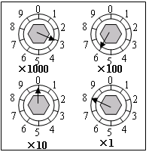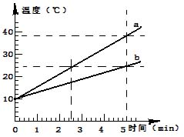
27．（8分）质量和初温都相同的水和某一种液体，分别用两个完全相同的加热器对它们加热，加
热过程中温度随时间变化的图线如图所示。若这种液体的比热比水小，则图中斜线 （填“a”或“b”）表示水的温度随时间变化的曲线。当温度都升高14℃，水需要 分钟，这种液体需要 分钟，这种液体的比热约为 焦/（千克·℃）。
28．
29、

30、（6分） 在“测定额定电压为3.8V的小灯泡额定功率”的实验中，所用仪器：电源电压6V、量程为0～3V的电压表、量程为0～0.6A的电流表、最大阻值Rx未知的滑动变阻器、电键、导线若干。某同学连接了如图所示电路进行测量，改变滑动变阻器的滑片发现小灯泡不能达到正常发光所需电压，否则电压表要超量程，该同学思考了一下后，断开电键，重接了其中两根导线，便能使实验顺利进行。
（1）请写出该同学所移动导线的字母名：________；
（2）调节小灯泡达到正常发光时，电流表指针指示如图，则灯泡的额定功率为________；
（3）在改接后的电路中，要使电压表不再超量程，则滑动变阻器的阻值最大值Rx=________。
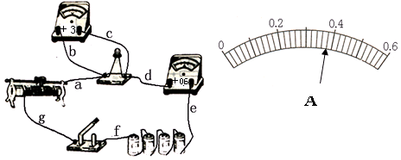
31、
32、
五、填空题（共35分）
33、（3分）A³⁺离子的结构示意图为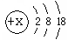 ，B原子的结构示意图为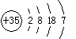
则x的值为 ；B原子在化学反应中容易 电子；A、B两元素形成的化
合物的化学式为 (用A、B表示)
34、（6分）管道煤气的主要成分是CO，天然气的主要成分是CH₄，完全燃烧CH₄的化学方程式为 ，已知同温同压下，相同体积的任何气体所含的分子数相同。现有一套以管道煤气为燃料的灶具，欲改烧天然气时，应采用的正确措施是 （填“增大”或“减小”）天然气的进气口，若仍按原灶具燃烧天然气，产生的后果主要是 。
35、（4分）填写下列实验报告：
被检物质 | 实验步骤 | 实验现象 | 结论
溶液A | ①往少量A中滴加NaOH溶液  ②过滤，将所得固体加入稀盐酸中  ③往滤液中加BaCl₂溶液和稀硝酸 | ①  ②  ③ | A是  Fe₂(SO₄)₃
溶液B | ④取少量B，加入锌粒  ⑤少量B中滴加紫色石蕊试液  ⑥往少量B中加AgNO₃溶液和稀硝酸 | ④产生无色气体  ⑤石蕊试液变红色  ⑥有白色沉淀 | B是
36、（6分）有某学生分别在60克某硫酸钠溶液中加入同一浓度的氯化钡溶液，实验数据如下表，（实验中误差忽略不计）请分析数据，回答下列问题：
实验次数 | 1 | 2 | 3 | 4 | 5
取用硫酸钠溶液的质量 (克) | 60 | 60 | 60 | 60 | 60
加入氯化钡溶液的质量（克） | 20 | 30 | 40 | 60 | 80
反应后所得沉淀的质量（克） | 2.33 | x | 4.66 | 5.825 | y

（1）x的值为 ，y的值为 。（2）计算氯化钡溶液的溶质质量分数。

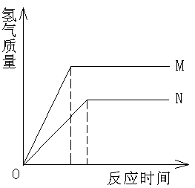
37、（6分）等质量的M、N两种金属，分别与相同质量分数的足量
稀盐酸反应（已知M、N在生成物中均为＋2价），生成
氢气的质量和反应时间的关系如右图所示，请回答：
（1）M、N两种金属中较活泼的是 ；相对原子
质量较大的是 。
（2）分析图中的两条曲线，你还能得到那些结论：
。
38、（10分）硫化亚铜（Cu₂S）和硫化铜（CuS），都是黑色不溶于水的固体，在空气中灼烧都能发生变化，其生成物相同，都是氧化铜和二氧化硫，
（1）请写出Cu₂S发生反应的化学方程式
（2）CuS在发生的化学反应中是 剂（选填“氧化”或“还原”）
（3）请根据这两个反应的化学方程式分析，仅用天平、酒精灯、试管等常用仪器（无其它试剂），怎样通过三步实验操作区别硫化亚铜和硫化铜？简要写出其第二、第三步的实验步骤：
第一步 用天平准确称量一定质量的硫化铜（或硫化亚铜）
第二步
第三步
结论是_______

六、填空题、分析题（共18分）

39.
40、

威坪镇中初三自然科学复习卷（答卷）
班级_________学号_________姓名_________得分_________
一、选择题（4分×6=24分）
题号 | 1 | 2 | 3 | 4 | 5 | 6
答案
二、选择题（3分×16=48分）
题号 | 7 | 8 | 9 | 10 | 11 | 12 | 13 | 14 | 15 | 16 | 17 | 18 | 19 | 20 | 21 | 22
答案
三、填空题（共12分）
23、（1） （2） （3） （4）
24、（1） （2） （3）
25、（1） 、 、 （2） 、
四、填空题（共43分）
26、（2分） 、
27、（8分） 、 、 、
28、（6分）（1） （2） （3）
29、（6分）

30、（6分）（1） （2） （3）
31、（9分）（1） 、 、
（2） 、 、
（3）

32、（6分）

五、填空题（共35分）
33、（3分）____________、_______________、________________________
34、（6分）______________________________、________________________、
_____________________________________________________________________
35、（4分）① ②
③ B是
36、（6分）（1） 、
（2）

37、（6分）（1） 、 （2）
38、（10分）（1） （2）
（3）第二步
第三步
结论是_______

六、填空题、分析题（共18分）
39.（8分）（1） （2）
（3）
（4）
40、（10分）（1）
（2） 、 、
（3）

